Приложение

к Положению

о выпускной квалификационной

работе бакалавров и специалистов

в НИУ ВШЭ

Правительство Российской Федерации

Федеральное государственное автономное образовательное учреждение

высшего профессионального образования

«Национальный исследовательский университет   
«Высшая школа экономики»

###### Факультет/отделение факультета/Подразделение Бизнес-Информатики

###### Кафедра[1]* Бизнес-Аналитики

###### ВЫПУСКНАЯ КВАЛИФИКАЦИОННАЯ РАБОТА

На тему Проектирование информационной системы по управлению транспортом компании

Студент группы № 471

Шамшур Алексей Александрович

(Ф.И.О.)

Руководитель ВКР

Гоменюк Кирилл Сергеевич

(должность, звание, Ф.И.О.)

Консультант[2]**

______________________

(должность, звание, Ф.И.О.)

**Москва, 2013**

Оглавление

Введение 3

Цели и задачи 4

Цель 4

Задачи 4

Методологическая база 6

Описание объекта автоматизации заказчиком 8

Моделирование 9

Учет автомобилей 10

Эксплуатация 11

Управление затратами на автомобили 12

Учет и администрирование водителей: 12

Моделирование деятельности 13

Администрирование графиков (Эксплуатация) 13

Процесс «доукомплектовки» 15

Регистрация выхода автомобиля 16

Регистрация прихода автомобиля 19

Отчетность 24

Администрирование водителей 30

Назначение основного водителя 32

Используемая таблица [Машина]Структура хранения данных 36

Изначальная 37

Настоящая 38

Реализация 39

Перспективы к развитию 48

Заключение 52

Источники 53

# Введение

Данная работа посвящена проектирования автоматизированной информационной системы по управлению автомобилями компании, занимающейся изданием, дистрибуцией и розничной продажей книг, канцелярских и сопутствующих товаров, а так же продажами через интернет-магазин. Соответственно, любой клиент имеет право заказать такую услугу, как курьерская доставка на дом.

Курьеры доставляют заказы на корпоративном транспорте, который, как было решено руководством компании, должен подлежать учету и контролю из-за большого объема работ, проделываемых вручную сотрудниками отдела курьерской доставки, высокого процента ошибок и обмана, такого как, например, воровство бензина или комплектующих автомобиля, а так же отсутствия анализа затрат на содержание автомобилей.

# Цели и задачи

## Цель

Была поставлена цель: спроектировать, создать и внедрить модуль информационной системы "ImAgent" предоставляющий определенным группам пользователей качественный, актуальный в рамках компании и корректно функционирующий сервис по учету, управлению и анализу работы курьерского транспорта компании к августу 2013 года.

## Задачи

Для достижения этой цели требуется:

1. Получить информацию от заказчика (отдел курьерской доставки), выражающую его потребности в информационной системе
2. Зафиксировать и формализовать полученную информацию
3. Согласовать и утвердить полученные требования
4. Создать в системе ServiceDesk ПОДпроект с характерным названием "ImAgent(развитие)->Система по учету курьерского транспорта".
5. Создать модель структуры хранения данных, вариантов использования и деятельности.
6. Создать дизайн пользовательских интерфейсов
7. Согласовать с заказчиком и утвердить дизайн пользовательских интерфейсов
8. Описать и Связать созданные объекты(классы, типы, варианты использования, действия и объекты на форме) между собой.
9. Согласовать с системным архитектором и утвердить структуру хранения данных
10. Согласовать с потенциальным разработчиком системы возможности реализации этой системы.
11. Распределить права доступа пользователей в систему при помощи специально разработанного ПО компании "Starter", а также добавить туда признак создания новых форм модуля.
12. Добавить начальное описание форм в специально разработанном ПО компании PH (Program Help)
13. Согласовать с начальником отдела и утвердить разработчика системы
14. Поставить в системе ServiceDesk задачи программисту на создание требуемой системы
15. Согласовать с программистом и утвердить созданную им систему.
16. Поставить в системе ServiceDesk задачи тестировщику на тестирование созданного ПО согласно разработанной модели поведения пользователя.
17. Согласовать с заказчиком и утвердить первую рабочую версию системы.
18. Вывести систему из статуса тестирования и перевести в статус эксплуатации.

# Методологическая база

В процессе анализа было было принято решение использовать анализа "сверху вниз", т. к. имелась возможность беседовать с заместителем начальника отдела курьерской доставки и, соответственно, мог получить всю управленческую информацию прежде, чем начать анализировать низкоуровневую деятельность.

Сбор информации осуществляется при помощи такого метода, как плановое интервьюирование. Именно благодаря такому методу можно получить максимально полную информацию от субъекта сбора данных, при условии, что объектом заранее спланирован план интервью, а так же предпринимаются усилия по ведению собеседника в диалоге в сторону правильно сбора данных «сверху вниз». Также использовалась система приема заявок "Terrasoft ServiceDesk" для письменного выражения «хотелок».

Жизненный цикл системы представляет из себя общеизвестную спираль, т.к. следует отталкиваться от реалий современной жизни компании, где потребности постоянно меняются и увеличиваются, что сразу подразумевает несколько версий программного обеспечения с расширением или изменением функционала.

В качестве нотации была выбрана UML 1.3, потому что, в первую очередь, эта нотация принята за основу системного анализа в рамках компании, во вторых, она обладает рядом преимуществ, такими как формирование вариантов использования системы и разграничение пользователей на группы по категориям отдаленности. В-третьих, она предоставляет возможность множественного анализа: одновременно деятельности и хранения данных. В-третьих, UML предоставляет кроссфункциональную "поднотацию", четко, ясно и прозрачно раскрывающую взаимодействие пользователя с системой.

В качестве средства моделирования был выбран StarUml, являющийся каноничным представителем нотации, обеспечивающий простое и понятное комментирование и связывание объектов, предоставляющий полный спектр возможностей выбранной нотации, многопользовательский доступ к файлу проекта, xml-экспорт/импорт и связывание с другим ПО при помощи пользовательских дополнений, а так же с внешними файлами и вутренними объектами. Ко всему прочему, StarUml является бесплатным продуктом.

В виду того, что информационная система, используемая компанией, уже написана на языке C++, данный модуль так же будет разработан на этом языке при помощи таких программных средств, как RadStudio 2010 и MS SQL-server 2008.

# Описание объекта автоматизации заказчиком

Заказчик оформил заявку в системе Service Desk, a так же прикрепил соответствующее изображение к письму, в котором содержались изначальные зарисовки его потребностей.

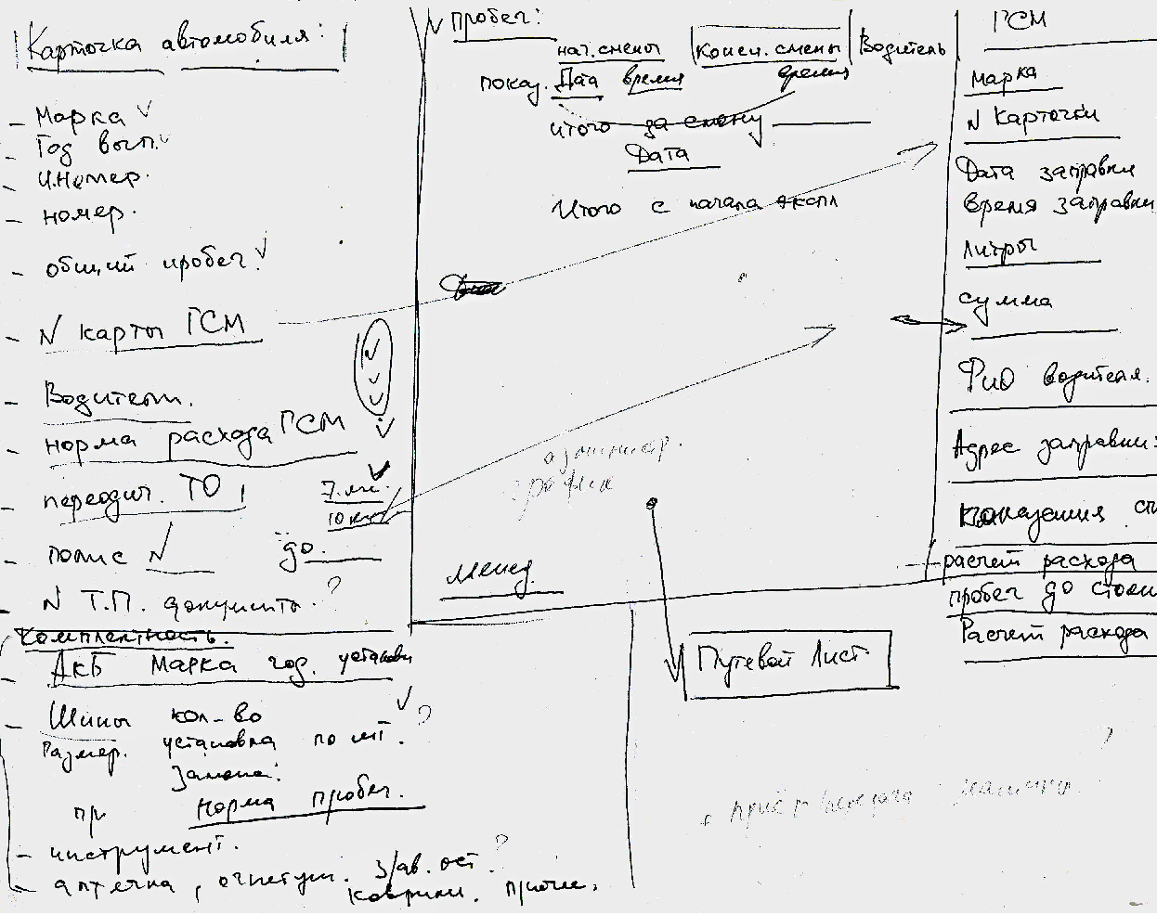

Рис.1 Потребность заказчика

Далее будут подробно рассмотрены все обозначенные тут сущности.

# Моделирование

Деятельность по управлению и контролю за автомобилями имеет в своем контексте незколько основных групп вариантов использования. Исполнителем всех работ в системе является абстрактное лицо «Менеджер», которое приобретает права на те или иные действия в зависимости от занимаемой должности.



Рис. 2 Верхний уровень модели, представлен в пакетах

Группы представлены на диаграмме:

Учет автомобилей подразумевает под собой заведение карточек на новые автомобили, редактирование существующих, а так же снятие с учета негодных для использования.

В контексте эксплуатации рассматриваются такие процессы, как выпуск автомобиля на линию, прием автомобиля, мониторинг состояния всего транспорта.

Управление затратами представляет из себя аналитическую составляющую, выражающуюся в затратах топлива на каждый автомобиль.

Учет водителей – это карточки, заведенные на каждого водителя, содержащие в себе подробную и актуальную информацию о каждом из них.



Рис. 3 Декомпозиция верхнего уровня, представлена в пакетах

## Учет автомобилей



Рис. 4 Диаграмма вариантов использования. Учет автомобилей.

Само заведение карточки на автомобиль, а так же ее редактирование не подразумевает под собой какого-либо потока управления и предполагает заполнение полей, приведенных на рисунке.

## Эксплуатация

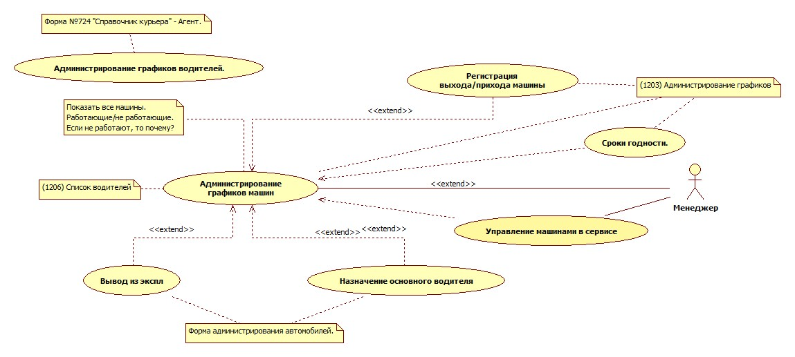

Рис. 5 Диаграмма вариантов использования. Эксплуатация.

Эксплуатация – это, в первую очередь, осознание того, какие автомобили сейчас находятся в пути, а какие готовы к отъезду. Соответственно, такой вариант использования должен быть расширен до:

* возможности вывода машины из эксплуатации в случае поломки
* отправки ее в сервис и мониторинга ее состояния там
* возможности отправлять машину на линию и принимать ее
* Сопоставлять графики водителей.

## Управление затратами на автомобили

## 

Рис. 6 Диаграмма вариантов использования. Управление затратами на автомобили.

Все автомобили требуют постоянных заправок топливом, соответственно, существуют случаи обмана со стороны водителей, которые надо свести к минимуму. Следует напомнить, что все автомобили всегда заправляются только на заправках компании ТНК БП.

## Учет и администрирование водителей:



Рис. 7 Диаграмма вариантов использования. Учет и администрирование водителей.

Водители имею различные категории прав, а так же прочие параметры, такие как мед справка, срок годности этих документов и т.п.

## Моделирование деятельности

Следует отметить, что некоторые из вариантов использования обязаны быть прозрачными в своей реализации, а следовательно, требуют описания.

### Администрирование графиков (Эксплуатация)

Изначально все автомобили условно находятся в гараже, принадлежащем организации. Для удобного оперирования ими, следует их классифицировать на те, что:

1. Стоят в гараже и готовы к выезду
2. Уехали
   1. На задание
   2. В сервисный центр
3. Стоят в гараже и по каким-то причинам к выезду не готовы. Причин несколько:
   1. Не в порядке комплектность- не заполнены обязательные с точки зрения системы поля комплектности для выхода автомобиля на линию.
   2. Автомобиль временно выведен из эксплуатации - см. статус - исправлению не подлежит
   3. Не назначен водитель для выезда.



Рис. 7 Диаграмма деятельности. Администрирование графиков.

Разные категории выделяются разным цветом для простоты восприятия.

Если не назначен водитель, менеджеру предоставляется возможность выбрать его тут же из списка и назначить на следующую поездку.

Если машина неукомплектована по всем правилам, ее следует доукомплектовать для возможности выпуска на линию.

Процесс «доукомплектовки» стоит выделить, как отдельный, потому что он затрагивает множество деталей.

### Процесс «доукомплектовки»



Рис. 8 Диаграмма деятельности. «Доукомплектовка».

Доукомплектовывать автомобиль следует для того, чтобы, как уже говорилось выше, получить возможность выпустить его на линию.

### Регистрация выхода автомобиля



Рис. 9 Диаграмма деятельности. Регистрация выхода автомобиля.

После того, как менеджер приходит к решению отправить автомобиль на линию, ему потребуется:

1. Выбрать машину из предлагаемого списка
2. Указать срок действия путевого листа
3. Выбрать направление автомобиля
   1. Причем, если автомобиль направляется в ремонт, нужно отметить это отдельно.
4. Подтвердить свой выбор.

Далее система

1. формирует путевой лист по шабону, заполняя его соответствующими да3нными
2. меняет статус автомобиля на «В пути» или «Выведен из эксплуатации»

При этом используются 2 таблицы:

1. Статус
2. Путевой лист

Также стоит отметить, что такая схема применяется при условии, что для автомобиля выбран основной водитель. Если же основного водителя нет, тогда менеджеру еще потребуется выбрать водителя для этой поездки.

Выбор автомобилей осуществляется на форме 1203 «Эксплуатация»

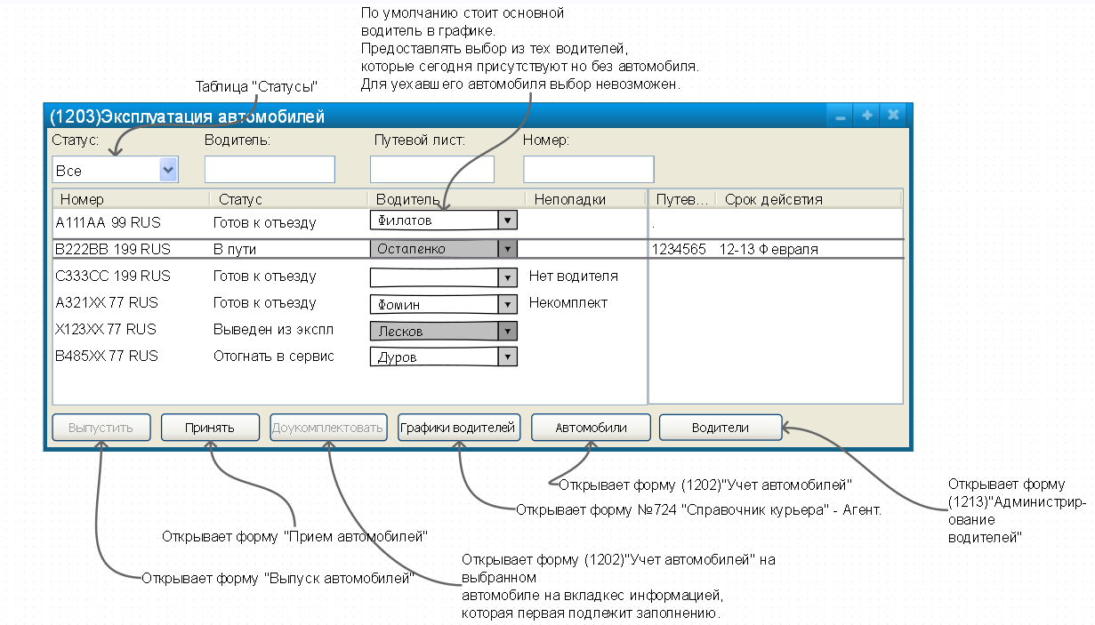 Рис. 10 Полная форма Эксплуатации автомобилей.

А сам факт приема осуществляется в отдельной форме Приема.

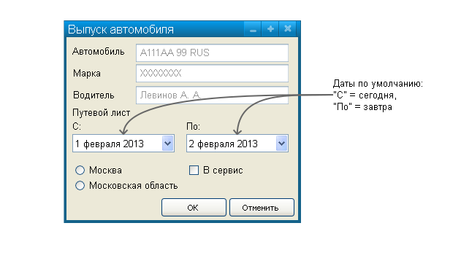

Рис. 11 Форма выпуска автомобиля.

### Регистрация прихода автомобиля

Каждый автомобиль в конце концов возвращается обратно в гараж. Следует совершить ряд процедур, чтобы правильно принять его. Перед возвращением водитель обязан по правилам компании заправиться на ближайшей к гаражу заправке ТНК.

Заправляться он может за наличные, но, в основном, делается это по карте, которая прикреплена к автомобилю. Заправка может не осуществляться по каким-либо причинам.

Также автомобиль может возвращаться из сервис-центра после ремонта, что тоже подразумевает ряд условий, например, замену одометра.

Главное, что, если показания одометра по возращении меньше, чем были при отправлении, это означает, что

* 1. Одометр менялся в сервисе
     1. В этом случае текущие показания одометра обнуляются, а дальнейшая сумма проделанных расстояний так и будет суммироваться
  2. Показания одометра перешли за 99999 км
     1. В этом случае показания одометра обнуляются, а его разрядность увеличивается на единицу.

Заправки – один из наиважнейших факторов, который подлежит множественному учету:

Первичный учет производится через ПТ (Путевой Лист), куда водитель заносит время прибытия, время заправки, кол-во заправленных литров, а так же показания одометра на момент заправки и возможные неполадки в автомобиле.

Менеджер должен видеть средний расход бензина за 100 км от заправки до заправки.

В случае заправки опять же нужно рассмотреть три варианта событий:

Нужно учитывать следующие обозначения:

S-расстояние от выезда автомобиля до его возвращения

Sз - расстояние от гаража до ПОСЛЕДНЕЙ заправки

S(-1) - расстояние от выезда автомобиля до его возвращения по ПРЕДЫДУЩЕМУ Путевому Листу

S(з-1) - расстояние от гаража до последней заправки по ПРЕДЫДУЩЕМУ Путевому Листу (Если прошлый Путевой лист отстуствует, используем S(з-1)=0 )

Л-сколько всего литров заправлено на всез заправках (Л=Л1+л2+...+Лn), Где Лi - объем бензина(л.), заправленный на одной заправке, а n - кол-во заправок

Б - Расход бензина на 100 км. за 1 путевой лист.

1. Разрядность одометра увеличена на один
   1. Находится максимальная по км заправку. Если она >99000 и
   2. при этом есть такие, которые <1000,
   3. выбирается максимальную из тех, что меньеше 1000.
   4. Далее считается, сколько она прехала до увеличение показателя одометра на 1 после последней заправки и прибаляется километраж до последней сегодняшней заправки. (100000-S(з-1)+Sз), Б= (Л*100)/(100000-S(з-1)+Sз)
2. Менялся одометр
   1. Выбирается из заправок с S<показания одометра до замены наибольшую.
   2. Далее считается, сколько она прехала до замены одометра после последней заправки и прибаляем километраж до последней сегодняшней заправки.
   3. (Последние показания-S(з-1)+Sз)
   4. Б= (Л*100)/(Последние показания-S(з-1)+Sз)
3. В ином случае
   1. Б= (Л*100)/(S(-1) -S(з-1)+Sз)

Эти данные рассчитываются для единовременного показания на форме менеджеру, принимающему автомобиль.



Рис. 12 Диаграмма деятельности. Регистрация прихода автомобиля.

Нужно также уметь классифицировать автомобили по типу топлива:

Некоторые автомобили потребляют только бензин, в основном, 92, но таблица [Типы Топлива] рассчитана на потенциальное расширение этих видов.

Имеются и автомобили, ездящие на газу, но заправляться газом им недостаточно, ведь для того, чтобы завестись, все равно нужен бензин.

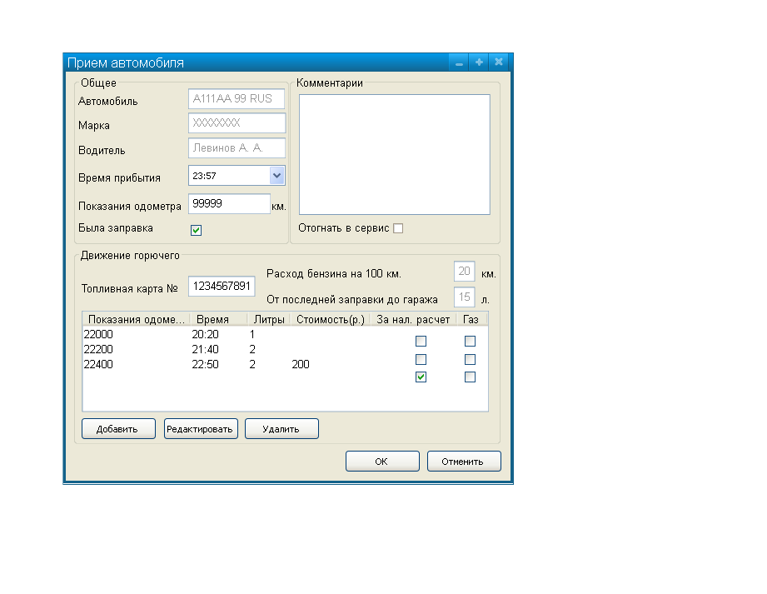

### Рис. 13 Форма приема автомобиля Отчетность

Отчетность требуется для сравнения плановых расходов бензина, полученных из путевых листов, заполняемых водителями и менеджерами, с данными, получаемыми от компании ТНК через специальный сервис, изымания денежных средств с недобросовестных водителей.

Отчеты предоставляются двух видов:

* + - 1. Общий для всех машин за выбранный период
      2. Детализированный для одной машины за выбранный период.



Рис. 14 Диаграмма деятельности. Отчетность.

Оба они составляются по приведенной схеме, но по разным шаблонам, приведенным в приложении и здесь, а так же в разных интерфейсах:

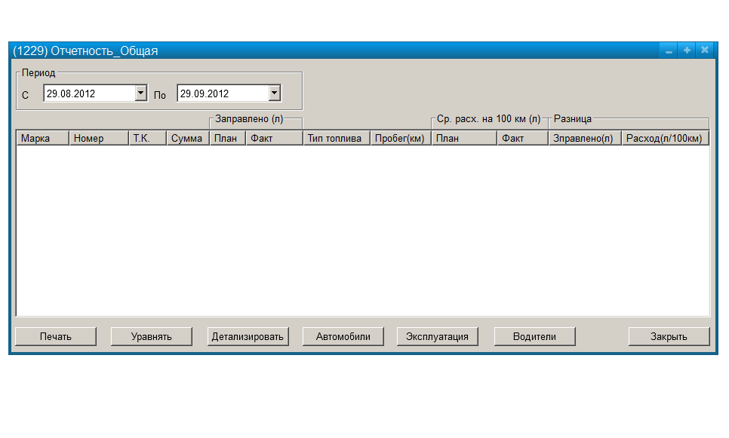

Рис. 15 Форма отчетности Общая.

Шаблон для отчета:

|  |  |  |  |  |  |  |  |  |  |  |  |  |  |
| --- | --- | --- | --- | --- | --- | --- | --- | --- | --- | --- | --- | --- | --- |
|  | |  | **Период: с… _________по…__________** | | | | | | |  |  |  |  |
|  | |  |  |  |  | |  |  |  |  |  |  |  |
| Марка | | Номер | Топ. Карта | Сумма | Литры | | | Тип топ-ва | Пробег за период | Ср. расход на 100 км. | | Разница | |
| План | | Факт | План | Факт | Литры | Расход |
| Ваз 2104 | | хх111х99 | 1234567891 | 230 | 5 | | 6 | Аи-95 |  |  |  |  |  |
|  | |  | 1000000001 | 300 | 7 | | 7 | Аи-95 |  |  |  |  |  |
|  | |  | Наличными | 300 | 7 | | | Аи-95 |  |  |  |  |  |
|  | |  | ***Итого:*** | *830* | *19* | | *20* |  | *200* | *9.5* | 10 | 1 | 0.5 |
| Ваз 2104 | | хх222х99 | 3333333333 | 400 | 6 | | 6 | Аи-92 |  |  |  |  |  |
|  | |  | 4444444444 | 300 | 6 | | 6 | Аи-92 |  |  |  |  |  |
|  | |  | ***Итого:*** | *700* | *12* | | *12* |  | *190* | *6.3158* | 6.31579 | 0 | 0 |
| Ваз 2104 | | аа111х99 | Наличными | 300 | 7 | | | Аи-92 |  |  |  |  |  |
|  | |  | Наличными | 100 | 2 | | | Газ |  |  |  |  |  |
|  | |  | ***Итого:*** | *400* | *9* | | |  | *100* | *9* | 9 | *0* | *0* |
|  | |  | **ИТОГО:** | **1530** | **40** | | **41** |  | **490** |  |  | 1 | 0.5 |
|  | |  |  |  |  | |  |  |  |  |  |  |  |
|  | - данные из путевых листов | | | | |
|  | - данные из ТНК | | | | |
|  | - данные из путевых листов + данные из ТНК | | | | |

Комментарии:

* Марка: [Машина].Марка
* номер: [Машина].Номер
* Топ. карта: [Путевой лист].[номер топливной карты]
* Топ. карта: [ГСМ].[номер топливной карты]
* Сумма(Наличными): Заправки.Сумма
* Сумма(По топливной карте): [ГСМ].[Сумма фактическая]
* Литры.План: Заправки.[Заправоено бензина (л.)]
* Литры.Факт: [ГСМ].[Заправлено бензина (л.)]
* Пробег за период: [Путевой лист].[Сколько км. проехал] - складываем данные со всех путевых листов по этому автомобилу в выбранный промежуток времени
* Ср. расход на 100 км.-по формуле: 100*литры/Пробег за период

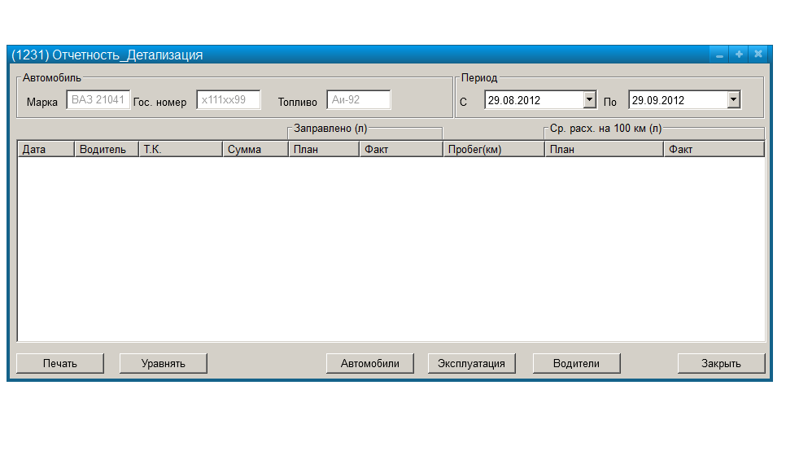

Рис. 16 Форма Отчетности. Детализация.

Шаблон отчета:

|  |  |  |  |  |  |  |  |  |
| --- | --- | --- | --- | --- | --- | --- | --- | --- |
| **Марка:** | ВАЗ 21041-40 | | **Нос. Номер:** | | Е036ТН199 | | **Топливо:** | Аи-95 |
|  |  | **Период: с… _________по…__________** | | | | |  |  |
|  |  |  |  |  |  |  |  |  |
|  |  |  |  | Литры | |  | Ср. расход на 100 км. | |
| Дата | Водитель | Номер Т.К. | Сумма | План | Факт | Пробег по П.Т. | План | Факт |
| 1 | 1 | Б | 300 | 10 | 10 |  |  |  |
|  |  |  | 200 | 7 | 8 |  |  |  |
|  |  | Нал | 800 | 25 | |  |  |  |
|  |  | ***Итого:*** | *1300* | *42* | *43* | *185* | *22.7027027* | *23.243243* |
|  | 2 | А | 100 | 5 | 5 | 60 | 8.333333333 | 8.33333333 |
|  | 3 | Нал | 900 | 30 | | 300 | 10 | 10 |
|  |  | Итого: | 2300 | 77 | 78 | 545 | 41.03603604 | 41.5765766 |
| 2 | 2 | Б | 300 | 10 | 10 |  |  |  |
|  |  |  | 250 | 6 | 8 |  |  |  |
|  |  | ***Итого:*** | *550* | *16* | *18* | *200* | *8* | *9* |
|  | 3 | Б | 180 | 6 | 6 |  |  |  |
|  |  |  | 60 | 2 | 2 |  |  |  |
|  |  | Нал | 120 | 4 | |  |  |  |
|  |  | ***Итого:*** | *360* | *12* | *12* | *90* | *13.33333333* | *13.333333* |
|  |  | Итого: | 910 | 28 | 30 | 290 | 21.33333333 | 22.3333333 |
|  |  | **ИТОГО:** | **3210** | **105** | **108** | **835** | **62.36936937** | **63.9099099** |

Кнопка «Печать» предоставляет менеджеру возможность печати отчетов через службу «Fast Report»

Кнопка «Уравнять» уравнивает данные в таблицах [ГСМ] и [Заправки]

Кнопка «Детализировать» на форме 1229 открывает форму 1331 с выбранными на форме 1229 периодом и автомобилем.

**Форма 1229**

Приведенные поля таблицы:

* Дата – дата заправки
* Номер – номер автомобиля
* Т.К. – номер топливной карты
* Сумма – затрачено на запарвку
* Заправлено:
  + План – то, что указано в Путевом листе
  + Факт – то, что пришло из ТНК
* Тип топлива
* Пробег(км)
* Ср. расход на 100 км – считается по формуле
  + План
  + Факт
* Разница - между Планом и Фактом
  + Заправлено
  + Расход на 100 км

**Форма 1231**

* Дата
* Водитель
* Т.К.
* Сумма
* Заправлено:
  + План
  + Факт
* Пробег(км)
* Ср. расход на 100 км
  + План
  + Факт

Тип топлива по требования заказчика из соображений малого количества ошибок определен на автомобиль.

### Администрирование водителей

Каждый водитель имеет свои данные, подлежащие учету (см. таблицу [Водительские удостоверения]

* Серия и номер водительского удостоверения
* Дата окончания действия удостоверения
* Категория прав
* Дата окончания мед. справки



Рис. 17 Диаграмма деятельности. Администрирование водителей.

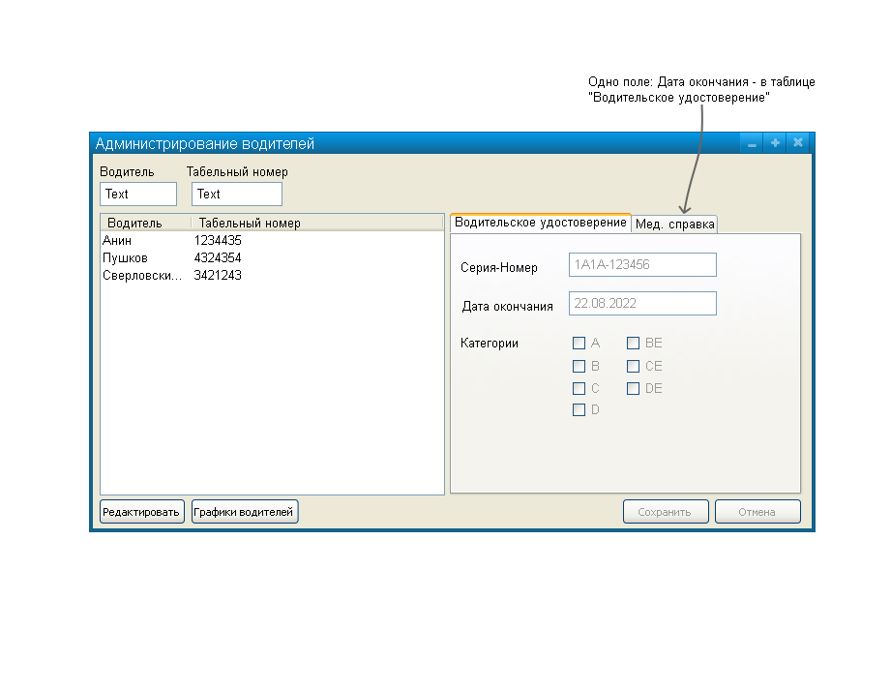

Рис. 18 Форма администрирования водителей.

Заметно, что интерфейс сделан в такой же манере, как и форма учета автомобилей для облегчения взаимодействия пользователя с системой.

Кнопка «Графики водителей» отправляет менеджера на уже существующую в системе форму 724 (Справочник курьера)

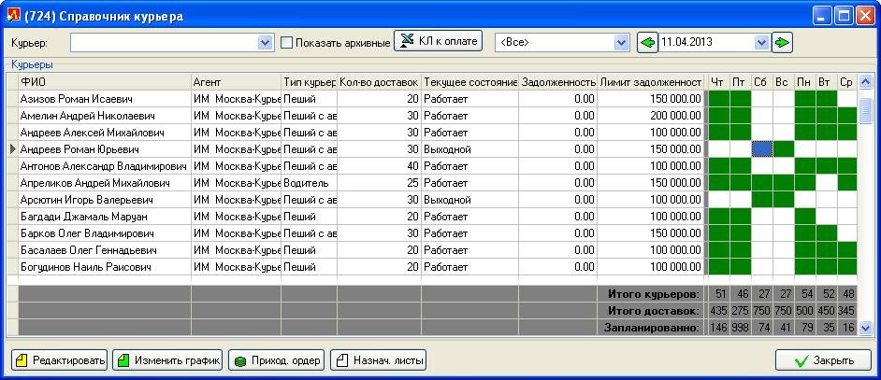

Рис. 19 Форма заполнения рабочего времени. Рабочая.

### Назначение основного водителя

На каждый автомобиль водитель может выбираться на одну поездку, а может назначаться в основном порядке. В основном порядке водители работают по графику 2/2, соответственно, водителей на каждый автомобиль тоже приходится 2.

Они будут отображаться на форме Эксплуатации автомобилей только в те дни, когда у них проставлен рабочий график.

При назначении/переназначении основного водителя выписывается специальный «Бланк о передаче», приведенный тут и в приложении:

|  |  |  |  |  |  |  |  |  |
| --- | --- | --- | --- | --- | --- | --- | --- | --- |
| г.Москва | |  |  |  |  | "____"_____________20____г. | | |
|  | |  |  |  |  |  |  |  |
|  |  |  |  | ***АКТ*** |  |  |  |  |
|  |  |  |  |  |  |  |  |  |
|  |  |  |  |  |  |  |  |  |
|  |  |  |  |  |  |  |  |  |
|  |  |  |  |  |  |  |  |  |
|  |  |  |  |  |  |  |  |  |
| Марка , модельТС- | |  | | | | цвет- |  |  |
|  |  |  |  |  |  |  |  |  |
| Идентификационный номер (VIN) - | | | |  | | | |  |
|  |  |  |  |  |  |  |  |  |
| Свид-во о регистрации ТС (серия, N)- | | | |  | | | |  |
|  |  |  |  |  |  |  |  |  |
| На момент передачи общий пробег (ТС) составляет- | | | | |  | | км. |  |
|  |  |  |  |  |  |  |  |  |
| На момент передачи остаток топлива составляет- | | | | |  | | л. |  |
|  |  |  |  |  |  |  |  |  |
| С (ТС) передается топливная карта - № | | | |  | | | |  |
|  |  |  |  |  |  |  |  |  |
| Марка,модель ак.батареи | | |  | | | № а.б. |  |  |
|  |  |  |  |  |  |  |  |  |
| Комплектность ТС на момент передачи: | | | | |  |  |  |  |
|  |  |  |  |  |  |  |  |  |
|  |  |  |  |  |  |  |  |  |
|  |  |  |  |  |  |  |  |  |
|  |  |  |  |  |  |  |  |  |
|  | | | | | | | |  |
|  |  |  |  |  |  |  |  |  |
| Техническое состояние ТС на момент передачи: | | | | |  |  |  |  |
|  |  |  |  |  |  |  |  |  |
|  |  |  |  |  |  |  |  |  |
|  |  |  |  |  |  |  |  |  |
|  |  |  |  |  |  |  |  |  |
|  | | | | | | | |  |
|  |  |  |  |  |  |  |  |  |
| ___________________________________ | | | | __________________________________ | | | |  |
| (ФИО) | | | | (ФИО) | | | |  |
| ____________________________________________________ | | | | __________________________________ | | | |  |
| (паспортные данные) | | | | (паспортные данные) | | | |  |
| ___________________________________ | | | | ___________________________________ | | | |  |
|  |  |  |  |  |  |  |  |  |
| ___________________________________ | | | | __________________________________ | | | |  |
|  |  |  |  |  |  |  |  |  |
| ___________________________________ | | | | __________________________________ | | | |  |
|  |  |  |  |  |  |  |  |  |
|  | **_____________________________** | | |  | **____________________________** | | |  |
|  | подпись | | |  | подпись | | |  |

Водитель выбирается в специальной форме 1206 (Выбор водителя)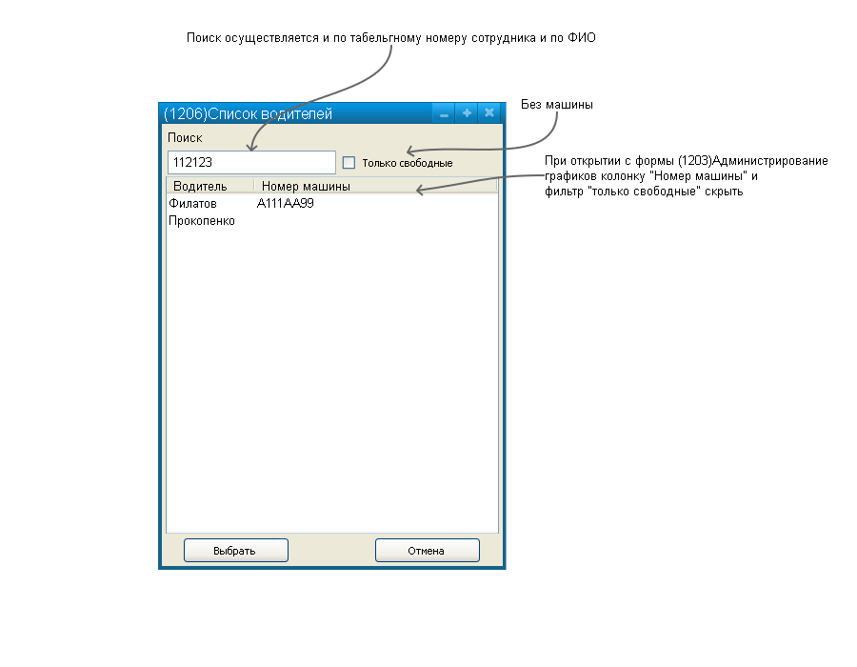

Рис. 20 Форма списка водителей.



Рис. 21 Диаграмма деятельности. Назначение основного водителя.

При передаче автомобиля новому водителю следует сверить состояние автомобиля на момент передачи его старому водителю и на настоящий момент. Они должны сходиться. Разумеется, в ином случае менеджер принимает разумные меры.

## Используемая таблица [Машина]Структура хранения данных

Следует сказать, что изначальное видиние системы радикально отличалось от того, что имеется на данный момент, это коснулось и хранения данных. Для сравнения представлены 2 схемы: начальная и конечная. Первая моделировалась исходя из деятельности, вторая – из логики хранения.

### Изначальная



Рис. 22 Структура хранения данных. «Деятельность»

### Настоящая



Рис. 23 Структура хранения данных. Актуальная

# Реализация

Сейчас уже внедрена и используется функционирующая версия программы, представляющая из себя набор форм, предназначенных под разные варианты использования системы.

Форма 1202 создана специально для учета автомобилей. Здесь предоставляется список всех заведенных когда-либо автомобилей и информация, внесенная в их карточку:

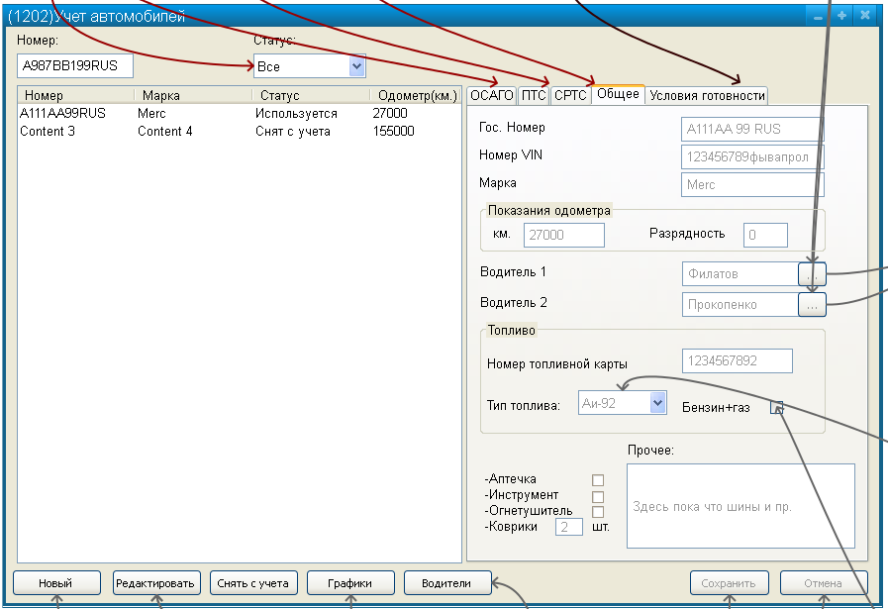

Рис. 24 Форма учета автомобилей.

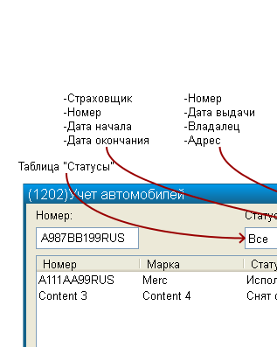

Рис. 25 Форма учета автомобилей. Детализация 1

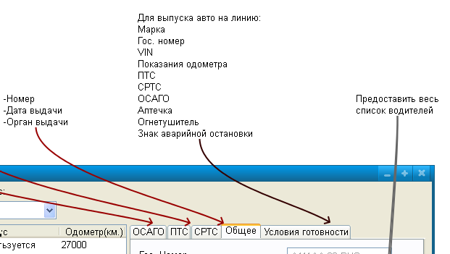

Рис. 26 Форма учета автомобилей. Детализация 2

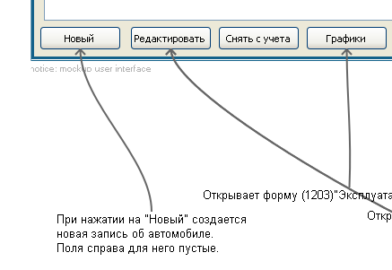

Рис. 27 Форма учета автомобилей. Детализация 3

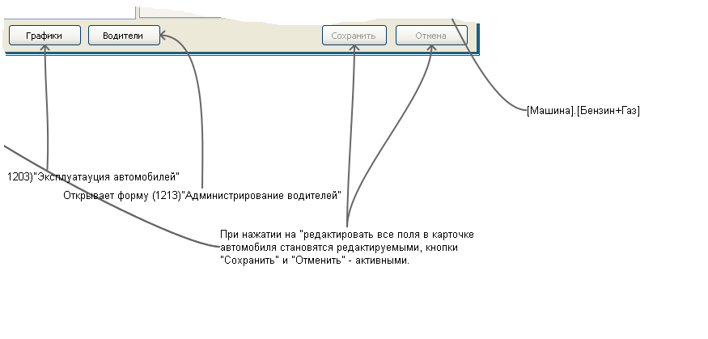

Рис. 28 Форма учета автомобилей. Детализация 4

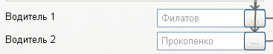

Рис. 29 Форма учета автомобилей. Детализация 9

Из этой формы можно попасть на другие, такие как:

1206 – Список водителей – предназначена для прикрепления водителей кавтомобилю: временного или постоянного.

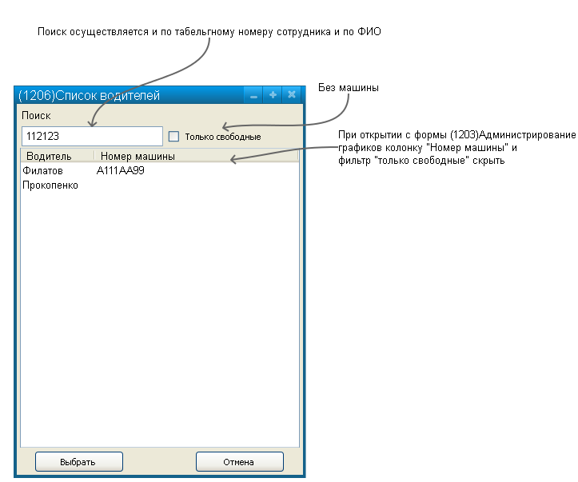

Рис. 30 Форма «Список водителей»

1213 – Администрирование водителей – предназначена для занесения конкретизирующей информации о водителях.

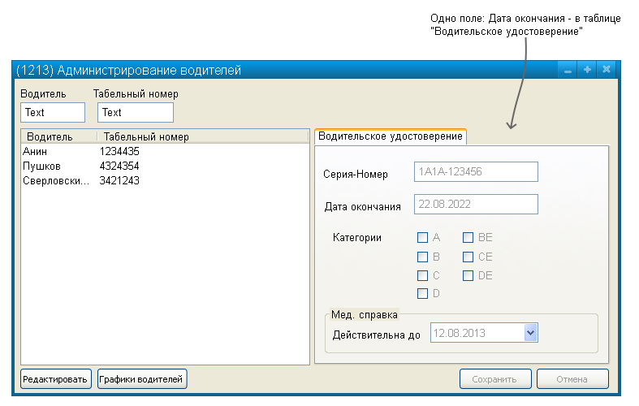

Рис. 31 Форма Администрирования водителей

1203 – Эксплуатация автомобилей – предназначена для выпуска и приема автомобилей.

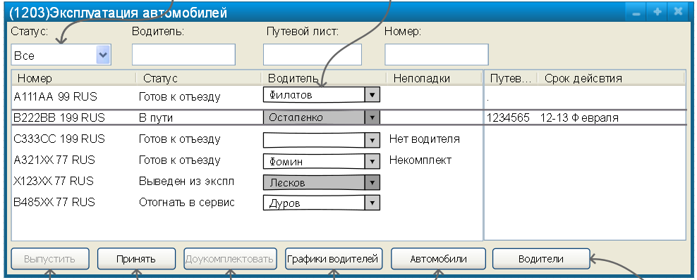

Рис. 32 Форма Эксплуатации автомобиля

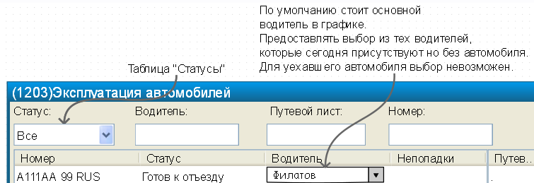

Рис. 33 Форма Эксплуатации автомобиля. Детализация 1

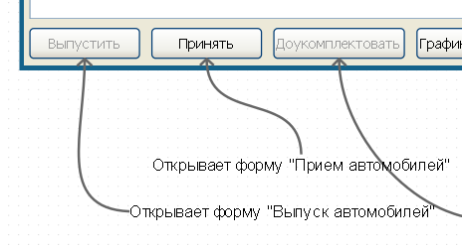

Рис. 34 Форма Эксплуатации автомобиля. Детализация 2

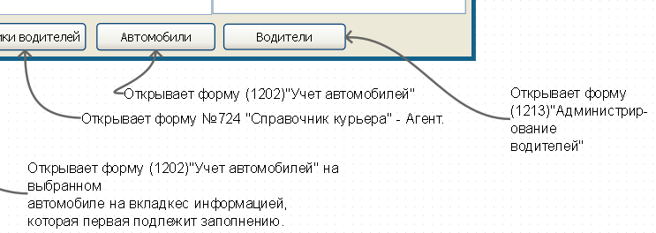

Рис. 35 Форма Эксплуатации автомобиля. Детализация 3

Для выпуска и приема автомобиля, соответственно, также нужны 2 формы:

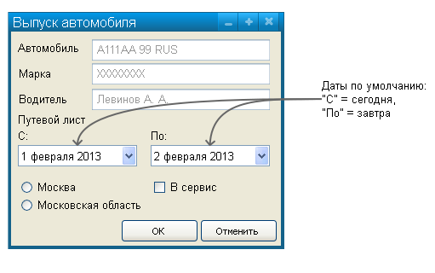

Рис. 36 Форма Выпуска автомобиля.

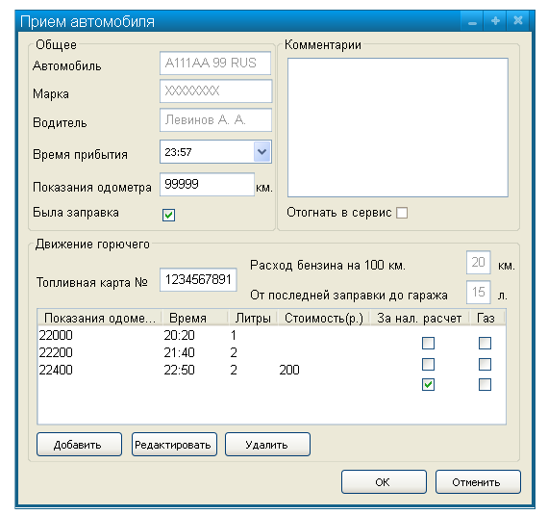

Рис. 37 Форма Приема автомобиля

Как уже говорилось, в системе имеется отчетность, предоставляемая на форме 1229 для всех автомобилей за период и для каждого по отдельности на форме 1231.

Переход между ними происходит по кнопке «Детализовать» и по двойному клику на машину.

Кнопка «Уравнять» уравнивает значения о затратах бензина в таблице Путевые листы и таблице ГСМ для избежания повторного взимания денежных средств с недобросовестных исполнителей. Рис. 38 Форма Отчетности. Общая.

Кнопка «Детализировать» выводит отчетность о выбранном автомобиле за тот же период.



Рис. 39 Форма Отчетности. Детализация.

# Перспективы к развитию

Учет автомобилей претерпит изменения:

В компании намечается собственный склад запчастей, так что потребуется управлять такими ресурсами.



Рис. 40 Диаграмма вариантов использования. Учет автомобилей. Развитие.

Материалы будут

* расходоваться на автомобили



Рис. 41 Диаграмма деятельности. Использование расходных материалов

* Закупаться



Рис. 42 Диаграмма деятельности. Закупка расходных материалов.

Разумеется, все они также должны подлежать учету.

Это лишь наброски схем, они еще не функционируют, возможно имеет ошибки, но также и потенциал.

Логическая структура хранения данных также претерпит изменения.



Рис. 44 Логическая структура хранения данных. Развитие.

А именно добавятся классификаторы зап. Частей (исчисляемые и нет, с уникальными номерами и нет)



Рис. 45 Логическая структура хранения данных. Развитие. Детализация.

# Заключение

На данный момент можно отметить, что «витков» в спирали жизненного цикла системы будет больше 5, т. к. собеседуемые исполнители, как выяснилось, не полностью раскрывают суть своей деятельности, не передавая всю информацию, что приводит к постоянному пересмотрению элементов и алгоритмов системы.

Многие изменения и дополнение уже внесены и корректно функционируют.

Можно сказать, что система спроектирована, согласована со всеми задействованными и заинтересованными лицами, разработана, внедрена и функционирует, удовлетворяет все сегодняшние потребности заказчика и поддерживается в актуальном состоянии.

# Источники

1. Вольфганг Альбрехт (2010) Управление интерфейсами - стандарты и современные технологии для обеспечения перспективных решений
2. Вильфред Кюнель (2011) Программное обеспечение - выбор не должен быть мучением
3. Основы теории систем и системного анализа. - С.Петербург. СПбГТУ. 2001.
4. Джозеф О’Коннор. Искусство системного мышления. – М.: 2006.
5. Анфилатов В.С. Системный анализ в управлении. – 2003
6. Системный анализ в логистике. Учебник. - 2002.
7. Карл И. Вигерс "Разработка требований к программному обеспечению"
8. Алистер Коберн "Современные описания функциональных требований к системам"
9. Дин Леффингуэлл, Дон Уидриг "Принципы работы с требованиями к программному обеспечению. Унифицированный подход"
10. Ольга Мельник (2010) Бизнес-аналитика: сегодня и завтра
11. Сергей Свинарев (2010) Бизнес-аналитика на российской почве
12. Андрей Колесов (2010) BI как инструмент оптимизации маркетинговых кампаний
13. Андрей Колесов (2007) На смену Business Intelligence приходит Business Analytics?
14. Иванов Д., Новиков Ф. (2010) Моделирование на UML: Учебно-методическое пособие
15. Ю. Губарь (2007)  Курс "Введение в математическое моделирование",
16. Котовец Андрей (2013) Автоматизация бизнес-процессов в области оказания услуг по управлению недвижимостью
17. Епишин Николай (2012) Формализованные бизнес-процессы, связанные с дилерами, в системе управления сбытом
18. Круглов Михаил, Черняев Александр, Черняева Софья (2011) Управление процессами компании на основе протоколов соглашения об уровне обслуживания
19. Наталья Смирнова (2006) Анализ стратегии как начало реинжиниринга компании
20. Сергей Ковалев, Валерий Ковалев (2004) Современные методологии описания бизнес-процессов – просто о сложном
21. Андрей Дворников «Процессный подход к управлению организацией»
22. Наталья Смирнова (2007) Бизнес как единая система процессов
23. Риб Светлана Ивановна, Кремлева Ирина Владимировна «Различные подходы к выделению и описанию бизнес-процессов»
24. Сергей Ковалев «Бизнес-процессы и бизнес-проекты компании»
25. В.П. Савчук «Business Intelligence: принципы, технологии, обучение»
26. Иппократис Пандис, Райан Джонсон, Никос Харадавеллас и Анастасия Айламаки «Выполнение транзакций, ориентированное на данные»

1.
2.